SỞ GIÁO DỤC VÀ ĐÀO TẠO KIỂM TRA HỌC KÌ II NĂM HỌC 2013- 2014
TP. HỒ CHÍ MINH Môn : Vật lý - Khối 11 (Ngày 14/4/2014)
TRƯỜNG THPT AN NGHĨA Thời gian: 45 phút (Không kể thời gian phát đề)
ĐỀ CHÍNH THỨC

I. PHẦN CHUNG (8 điểm)
Câu 1: (1.5 điểm): Định nghĩa từ trường. Tính chất cơ bản của từ trường.
Câu 2: (1.5 điểm): Hiện tượng cảm ứng điện từ là gì?
Câu 3: (2 điểm): Hiện tượng khúc xạ ánh sáng là gì? Phát biểu định luật khúc xạ ánh sáng.
Câu 4: (1 điểm): Một đoạn dây dẫn thẳng dài 30 cm mang dòng điện 5A đặt trong từ trường đều có cảm ứng từ B = 0,05 T. Đoạn dây dẫn hợp với véctơ cảm ứng từ B một góc 30⁰. Tính lực từ tác dụng lên đoạn dây dẫn đó.
Câu 5: (2 điểm): Một khung dây dẫn hình chữ nhật cạnh 4cm × 6cm đặt cố định trong từ trường đều có véc tơ cảm ứng từ B hợp với mặt phẳng khung dây một góc 30⁰.
a . Tính từ thông qua khung dây khi B đạt 0,6 T.
b . Trong khoảng thời gian 0,2 s cho độ lớn của từ trường tăng đều từ 0 - 0,6 T. Xác định độ lớn của suất điện động trong khung.

II. PHẦN RIÊNG (2 điểm)
A/ Phần dành cho học sinh học chương trình Cơ Bản:
Câu 6: Một thấu kính hội tụ có tiêu cự 20 cm, vật sáng AB cao 2cm đặt vuông góc với trục chính và cho ảnh thật bằng 1/4 vật.
a . Xác định vị trí của vật và ảnh.
b . Tính khoảng cách giữa vật và ảnh. Vẽ hình.

B/ Phần dành cho học sinh học chương trình Nâng Cao:
Câu 6: (1 điểm) Cho một sợi dây đồng mỏng dài 3π m. Ta uốn nó thành một vòng tròn và đặt vuông góc với từ trường đều có cảm ứng từ B = 1,2.10⁻³ T. Tính độ lớn của từ thông gửi qua diện tích giới hạn bởi vòng dây.
Câu 7: (1 điểm) Vật sáng AB đặt vuông góc với trục chính của một thấu kính có độ lớn tiêu cự bằng 40 cm cho ảnh ảo bằng ¼ vật. Tìm vị trí đặt vật. Vẽ hình.

_______________________HẾT__________________

Họ và tên Học sinh………………………………Lớp………………….Số báo danh………….

SỞ GDĐT TP HỒ CHÍ MINH ĐÁP ÁN KIỂM TRA HỌC KÌ II – NH: 2013 -2014
TRƯỜNG THPT AN NGHĨA MÔN : VẬT LÝ 11 ( ĐỀ CHÍNH THỨC)

I. PHẦN CHUNG (8 điểm)

 | Nội dung trả lời câu hỏi | Điểm | Ghi chú
Câu 1 | Định nghĩa từ trường. Tính chất cơ bản của từ trường. | (1,5 đ)
 | Từ trường: Từ trường là một dạng vật chất  tồn tại trong không gian  mà biểu hiện cụ thể là sự xuất hiện của lực từ  tác dụng lên một dòng điện hay nam châm đặt trong đó.  Tính chất cơ bản: Từ trường tác dụng lực từ lên 1 nam châm hay 1 dòng điện khác đặt trong nó. | 0,25  0,25  0,25  0,25  0,25  0,25
Câu 2 | Hiện tượng cảm ứng điện từ là gì? | (1,5 đ)
 | Hiện tượng cảm ứng điện từ: là hiện tượng xuất hiện dòng điện cảm ứng trong một mạch kín  khi từ thông qua mạch biến thiên.  Hiện tượng cảm ứng điện từ chỉ tồn tại trong khoảng thời gian từ thông qua mạch kín biến thiên. | 0,5  0,5  0,5
Câu 3 | Hiện tượng khúc xạ ánh sáng là gì? Phát biểu định luật khúc xạ ánh sáng. | (2 đ)
 | Hiện tượng khúc xạ ánh sáng là hiện tượng lệch phương (gãy) của các tia sáng  khi truyền xiên góc qua mặt phân cách  giữa hai môi trường trong suốt khác nhau.  Định luật khúc xạ ánh sáng:  + Tia khúc xạ nằm trong mặt phẳng tới (tạo bởi tia tới và pháp tuyến)  và ở phía bên kia pháp tuyến so với tia tới  + Với hai môi trường trong suốt nhất định,  tỉ số giữa sin góc tới (sini) và sin góc khúc xạ (sinr) luôn không đổi.  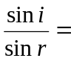hằng số hoặc n₁sini = n₂sinr | 0,25  0,25  0,25  0,25  0,25  0,25  0,25  0,25
Câu 4 | Một khung dây tròn có 100 vòng dây, diện tích mõi vòng bằng 20 cm², đặt trong từ trường đều B = 4T. Mặt phẳng khung dây hợp với đường sức từ một góc 30⁰. Tính từ thông qua khung dây ? | (1 đ)
 | Lực từ tác dụng lên đoạn dây dẫn: | 1 | Lời giải, công thức, thế số, kết quả, (mỗi ý 0,25 đ)
Câu 5 | Một khung dây dẫn hình chữ nhật cạnh 4cm × 6cm đặt cố định trong từ trường đều có véc tơ cảm ứng từ B hợp với mặt phẳng khung dây một góc 30^{0.}  a . Tính từ thông qua khung dây khi B đạt 0,6 T.  b . Trong khoảng thời gian 0,2 s cho độ lớn của từ trường tăng đều từ 0 - 0,6 T. Xác định độ lớn của suất điện động trong khung. | (2 đ)
 | Diện tích của khung dây: S = 4 × 6 = 24 (cm²) = 24.10⁻⁴ (m²)  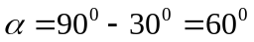  a.  b.  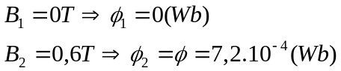  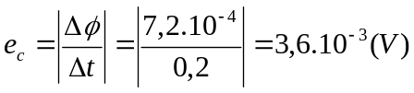 | 0,25  0,25  0,75  0,75 | Lời giải, công thức, thế số, đáp án mỗi ý 0,25 đ

II. PHẦN RIÊNG (2 điểm)

 | Nội dung trả lời câu hỏi | Điểm | Ghi chú
Câu 6: BAN CƠ BẢN | Một thấu kính hội tụ có tiêu cự 20 cm, vật sáng AB cao 2cm đặt vuông góc với trục chính và cho ảnh thật bằng 1/4 vật.  a . Xác định vị trí của vật và ảnh.  b . Tính khoảng cách giữa vật và ảnh. Vẽ hình. | 2 đ
Câu 6: BAN CƠ BẢN | a.  Vật qua thấu kính hội tụ cho ảnh thật bằng 1/4 vật   ảnh và vật ngược chiều  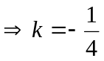  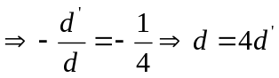  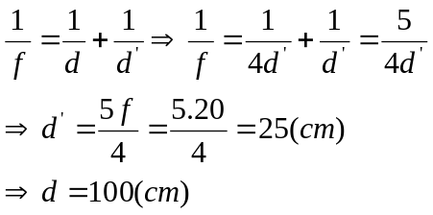  b.  Khoảng cách giữa vật và ảnh:  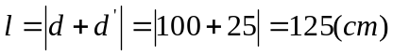  Vẽ hình: | 0,25  0,25  0,25  0,25  0,25  0,25  0,5
Câu 6: BAN NÂNG CAO

Câu 6: BAN NÂNG CAO | Cho một sợi dây đồng mỏng dài 3π m. Ta uốn nó thành một vòng tròn và đặt vuông góc với từ trường đều có cảm ứng từ B = 1,2.10⁻³ T. Tính độ lớn của từ thông gửi qua diện tích giới hạn bởi vòng dây. | 1 đ
Câu 6: BAN NÂNG CAO | Bán kính đường tròn:  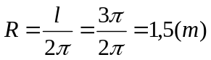  Diện tích hình tròn:  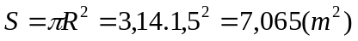  Độ lớn từ thông qua diện tích S: | 0,25  0,25  0,5
Câu 7: NC | Vật sáng AB đặt vuông góc với trục chính của một thấu kính có độ lớn tiêu cự bằng 40 cm cho ảnh ảo bằng ¼ vật. Tìm vị trí đặt vật. Vẽ hình | 1 đ
 | - Vật thật qua thấu kính cho ảnh ảo nhỏ hơn vật ⇒ thấu kính phân kì.  - Vật thật, ảnh ảo nên cùng chiều ⇒ k > 0  ⇒ 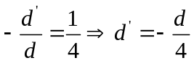 (1)  Ta có: 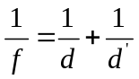 (2)  Thay (1) vào (2) 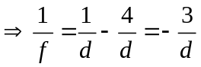  Hình vẽ 0,5 điểm | 0,25  0,5  0,5

